职场精英思维导图训练
面授课程
学习时间：2024年4月19日周五（9:00-12:00 13:30-16:30）
学习地点：北京

学习费用：每人1980/每天（含讲义，笔，课件、茶点）；团体25000元60人次。
主讲师资：于珏
学习人员：职场精英、储备干部、各部门管理者

课程背景：
著名科学家爱因斯坦曾说：“想象力比知识更重要，因为知识是有限的，而想象力概括着世界上的一切。”今天，右脑被誉为“创造之脑”，创造活动所需要的想象、灵感、直觉、激情等主要是右脑功能的作用，美国著名心理学家奥斯丁的研究发现：如果把右脑调动起来与左脑合作，会使大脑的总能力和总效增加5－10倍。
众所周知，右脑倾向于形象思维，左脑倾向于抽象思维，现代人由于长期接受的是一种抽象思维教育，绝大多数人形成了以抽象的概念、数字为主的左脑型思维习惯，这种畸形的教育模式不仅严重压抑了右脑的正常发育，而且也无形中束缚了左脑功能的充分发挥。
未来学家预言，21世纪将是想象经济的时代。苹果公司前总裁乔布斯也一直认为：“情感经济将战胜理性经济。”这意味着，作为现代人我们有必要重新审视自己所接受的左脑教育历程，补上右脑开发这一课，以满足想象经济时代对人才的高层次智慧要求。
课程特色
本课程从实战中积累的经验印证结果，从心理学与行为科学的角度改善思维，从生活中汲取的养分来获取认同。课程深入浅出、风格新颖、活跃，内容充实缜密、极富感召力。采取幽默、生动的语言，寓教于乐的方式，以及重视和学员之间的互动交流来激发学员以达到最佳的授课效果。
课程简介 ：（含讲授、演练、辅导）
本课程来源于思维导图的发明者——东尼•博赞(tony•buzan)。英国头脑基金会的总裁，世界著名心理学、教育学家。他因发明“思维导图这一简单便捷的思维工具闻名世界。曾因帮助英国查尔斯王子提高记忆力被誉为英国的“记忆力之父”。是著名大脑潜能和学习方法研究专家，世界记忆锦标赛和世界快速阅读 锦标赛创始人。他是全球的公众媒体人物，在英国和国际电视台出现的累计时间超过1000小时。拥有超过3亿的观众和听众。
课程收益
参加此次培训，受训学员将：
- 了解大脑的思维结构
- 掌握开发思维效率的方法
- 掌握绘制思维导图的方法
- 运用思维导图的方法提升工作的效率
- 在运用思维导图的过程中真正的做到创新思维

思维导图在企业中的应用：
- 做工作笔记
很多人做工作笔记从头到尾只使用一种颜色，左脑负责识别词汇信息的脑细胞经常会超负荷工作，而右半球负责颜色和形态的脑细胞却无所事事。当运用思维导图来做工作笔记时，由于采用了各种色彩和图像的方式，我们的记忆效率会显著提高；采用了“关键词”的方式，我们就会经常思考所记内容的关键点；采用关系联系曲线和无限分支的方式，我们能够很容易地了解各项内容之间的逻辑关系。
- 制定工作计划
需要制定工作计划时，可以使用思维导图，把我们需要考虑的所有要素都画出来，这样就形成了一幅“全景图”，既照顾到了宏观目标，又不会漏掉细枝末节。在画思维导图的过程中，由于自始至终都是围绕关键主题思考，所以不会“误入歧途”。
- 准备演讲提纲
演讲前，可以用思维导图来准备。画一幅思维导图就可以了。思维导图所使用的关键词，可以保证演讲者在讲话过程中不漏掉关键性的内容要点，其分支结构又可以使演讲者清晰地记住各要点之间的逻辑关系。
- 组织会议
在开会的时候，由会议的主持者把整个会议所讨论的内容用思维导图的形式画出来。对于每一个新的主张，由主持者或参会者决定应该加在哪一个分支的下面。这种做法有两大好处：一者，每个观点都可以根据它在图上的位置来判断其重要性;二者，大家可以明显地看出会议的重要议题正在向哪个方向移动。这样，可以引导参会者把注意力集中在主题上而避免跑题。
- 公司决策
在企业决策过程中，经常会用到头脑风暴法、行动学习法等，这些方法一般都会进行小组讨论活动。当采用小组讨论的方式时，大家需要共同来思考问题。这时，思维导图就成了对讨论过程进行记录、管理，并进行成果总结的最佳工具。在小组讨论的过程中，可以由小组成员来共同绘制思维导图，在一张大白纸上一边讨论一边画，也可以先让每个成员各自画出自己的小思维导图，最后再汇总成一张大的。在整个过程当中，思维导图可以不断被扩展和更改，每个小组成员的意见都不会被漏掉，大家也能够从其他所有人的想法中得到启示，更容易产生出新的想法。

课程大纲：
- 导入
- 左右脑小测试
- 从线性思维到放散思维
- 什么是思维导图
- 表现形式
- 不同性质的思维
- 聚焦与放散
互动：思维导图做速记
- 思维工具
- 管理思维
- 启发创造力
案例：思维导图式 5W2H模型
- 核心理念
- 抽象思维VS形象思维
- 让思维看得见
案例：用思维导图解读 《三国演义》空城计
- 效用
- 提升总体规划能力
- 发挥大脑整体功能
- 化繁为简
练习：用思维导图做周计划
案例：用思维导图解读《田忌赛马》
- 绘制思维导图
- 组成
案例：思维导图式PEST分析
- 绘制思维导图
- 思维导图四步法
- 思维导图绘制七步骤
头脑风暴： 团队凝聚力与战斗力
- 思维导图的魅力
应用案例：表达的类型
应用案例：演讲时的手法
- 思维导图的应用
- 问题与求解
- 做到工作到位
- 演说
- 创业
- 商业计划书
- 解析商业模式
- 如何与上司相处
- 接受上司交待的任务
- 向上司报告的时机
- 向上司报告的原则
- 会议
- 策划会议
- 会议记录
- 结语
思维导图应用的三大纪律八项注意
下图为思维导图式课程大纲

主讲人：于珏老师
 主要背景
中国延安精神研究会 会员
经济学学士、管理学硕士
高级营养师、学习促动导师
体验式培训师、培训导师、
领导力训练师、培训师训练师、FA
瑞士洛桑酒店管理学院（EHL）授予的QLF
（Qualified Learning Facilitator）学习促动导师
北京大学、中国人民大学、中南财经政法大学、北京师范大学
于老师的名言：实实在在教方法，轻轻松松学知识。
于老师的三不讲原则：自身没经历过的不讲、没有验证过的不讲、脱离实际的不讲。
 主要经历
多年从事运营管理、培训工作实践经验。曾任首旅集团培训经理、北京第二外国语学院中瑞酒店管理学院副教授等职务。在培训师培养及领导力训练方面具有丰富的培训、辅导和实践经验；于老师不仅具有深厚的理论知识，而且具备丰富的实践操作能力；注重对实际管理问题的分析和解决，讲求培训的实效性和适用性。
授课风格
以互动、情景、体验式培训见长，注重受训人员的体验、感悟及参与。
理论+实践+案例，打开学员思维，系统掌握操作方法，真正达到学以致用。
授课风格深入浅出、条理清晰、课堂气氛轻松、活跃、实战性强，
通过各种实际案例及管理游戏等方式充分调动参训人员的培训积极性。
于老师的课程可以根据客户的需求进行线上、线下或者线上线下结合交付。
主讲课程
- 专注领域：培训师培养、领导力训练
- 于珏老师课程体系图
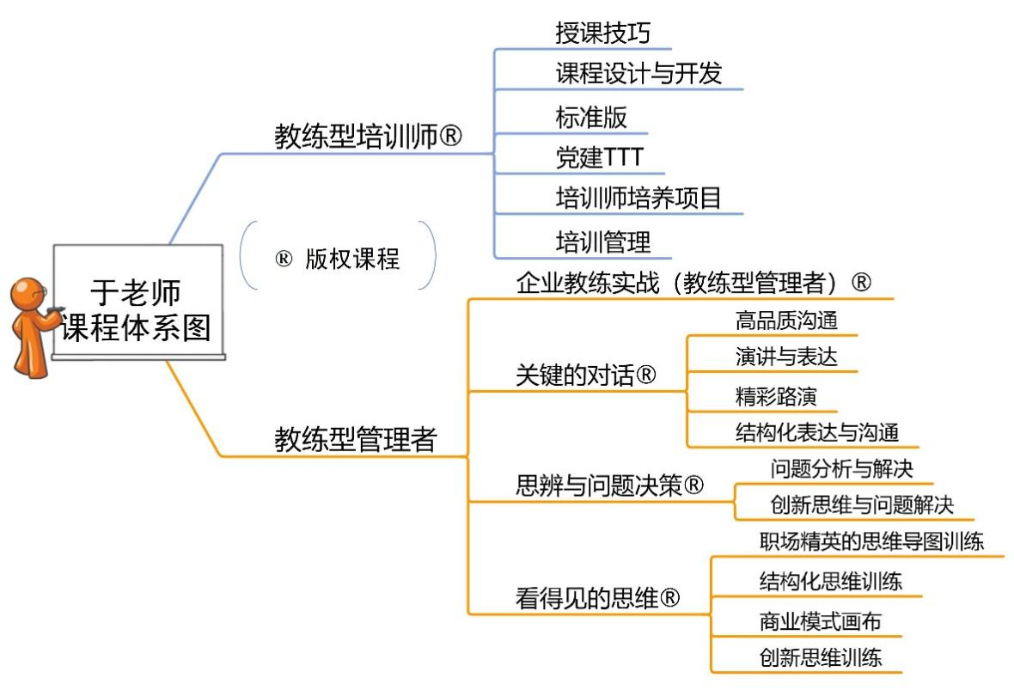
客户见证（尊重需要保密的客户，未列出名单）
通讯行业： 中国移动、中国电信、南方通信集团、天音通信
旅游餐饮行业： 首旅集团、开元旅业、沸腾鱼乡、海底捞、便宜坊
能源行业：国家电网、内蒙古电网、中国电建、大唐热电
家电行业： 长虹、美的、TCL、步步高、飞达、朗能、万利达、金松电器
科技行业： 爱普生、实达科技、浙大中控、金自天正、友达光电、中航光电、
医疗制药： 北京电力医院、北京美迪医院、首都医科大学宣武医院
金融证券业：中国农业银行、民生银行、汉口银行、广发银行、国元证券、明亚保险经纪公司、建信人寿、中资联行、中信集团、华润集团
行业协会： 北京餐饮协会、香港华人总商会、福建漳州商会、德申国际
院校：北京大学、中国人民大学、北京师范大学、中南财经政法大学
律所：大成律师事务所、信之源律师事务所、两高律师事务所、京平律师事务所
安防行业：海康威视、中控科技
交通行业：北京公交集团、北京地铁公司、中铁集团、中车集团
投递行业：中国邮政、顺丰、中通、圆通

联系方式：中企联企业培训网
咨询电话：010-62885261
联 系 人：潘洪利 13051501222
电子邮箱：phL568@163.com
网 址：www.zqLpx.com

报名回执

单位名称
发票抬头
公司地址
联系人 |  | 电话 |  |  | 手机
职务 |  | 传真 |  |  | E-mail
参会人数： 人 |  | 参会费用： 元 |  |  | 付款方式：□课前转帐 □现金
酒店预订委托 |  | □是 标双 间 标单 间
参加  学员  名单 | 姓名 | 职务 |  | 手 机 | E-mail

